Качели кованые разборные

ПАСПОРТ ИЗДЕЛИЯ
www.ccd.by

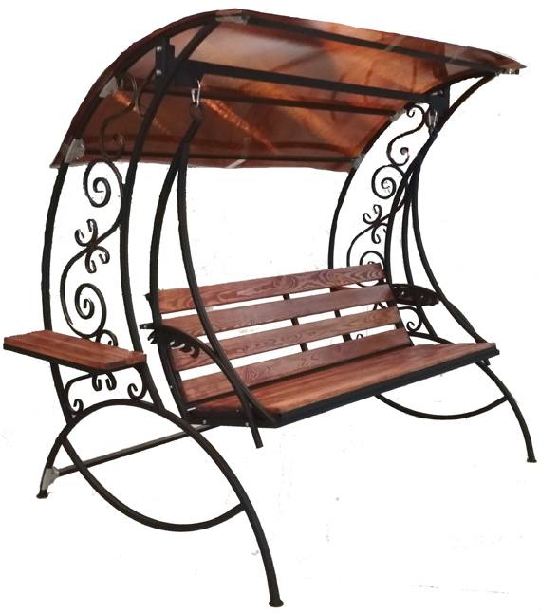

Высота (габаритный размер) — 2000 мм
Длина (габаритный размер) — 2100 мм
Ширина (габаритный размер) -1300 мм
Длина сидения -1660 мм

Уважаемый покупатель!
Благодарим Вас за покупку садовых качелей, которые прослужат не один год, при условии их правильной эксплуатации.
Краткое описание
Изящные садовые качели, выполнены с элементами красивой ковки, мощный металлический каркас, а также крыша из поликарбоната 6 мм сделает райским ваш загородный отдых.
Для удобства качели оснащены деревянными полками-подлокотниками, на которых можно положить журнал или любимую книгу.
Спинка регулируется от положения «сидя» в положение «лежа».
У данных качелей очень удобная опция — это возможность их разборки после окончания дачного сезона, что серьезно увеличит срок их эксплуатации.
Каркас садовых качелей изготовлен из металлических профильных труб 25х25х2мм
Деревянные элементы качелей обработаны пропиткой Pinotex.
Максимальная нагрузка — 300 кг.
Требования по условиям эксплуатации
1. Перед установкой внимательно ознакомьтесь с инструкцией. Неправильная сборка качелей может привести к повреждению каркаса.
2. В зимнее время качели необходимо разобрать и хранить в помещении в целях увеличения срока службы.
3. Не подвергайте каркас механическим воздействиям.
4. Не изменяйте самостоятельно конструкцию изделия.
5. Чтобы не допустить уменьшения светопроницаемости сотового поликарбоната, его поверхность рекомендуется очищать хлопковой тканью с помощью воды и моющих средств, не содержащих аммиака и растворителей. Не допускается использования химических средств, содержащих абразивные частицы.
Порядок сборки
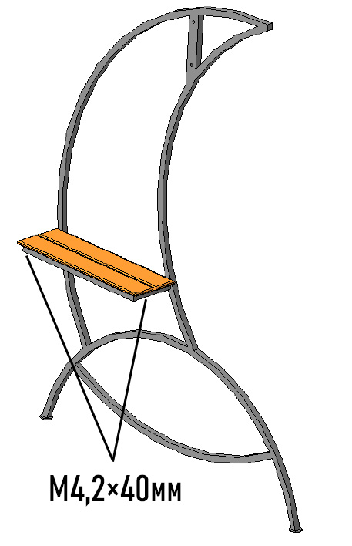

1 Прикручиваем деревянные элементы полки размером 650×100мм саморезами М4,2×40мм.

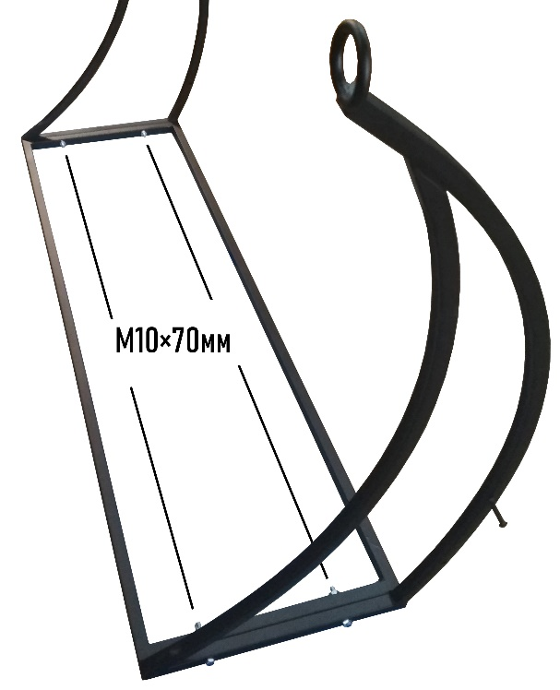

2 Собираем каркас седушки болтами М10×70мм (4шт).

3 Собираем сидушку болтами М10×30мм (2шт) и саморезами М4,2×30мм прикручиваем деревянные бруски (1660мм) к раме сидушки.
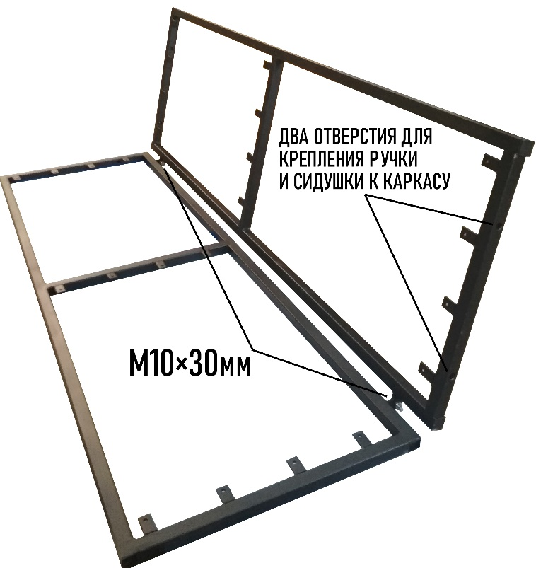
4 К верхней части сидушки через втулку прикручиваем ручку-гребёнку болтами М10×100мм (2шт).

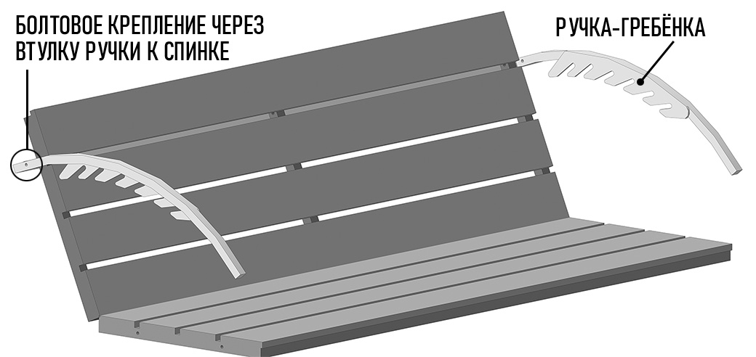
5 Прикручиваем поперечную балку к боковым стойкам качелей болтами М10×70мм (4шт).
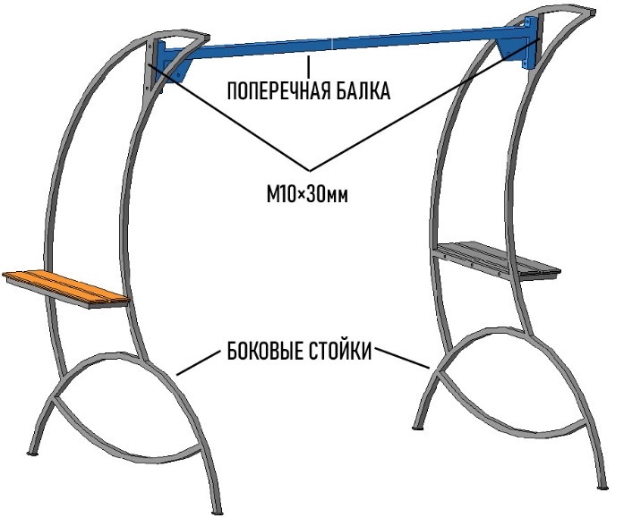
6 Прикручиваем поперечины с помощью краб-системы к боковым стойкам качелей используя болты М8×30 и гайки М8.
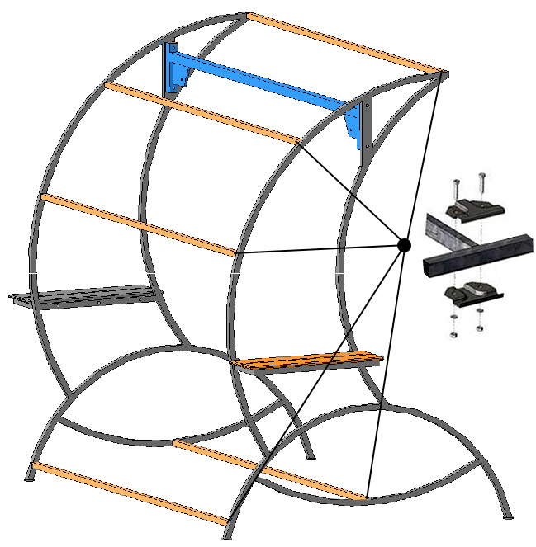
7 Вставляем сидушку в каркас прикручиваем на болты М10×70мм (2шт).
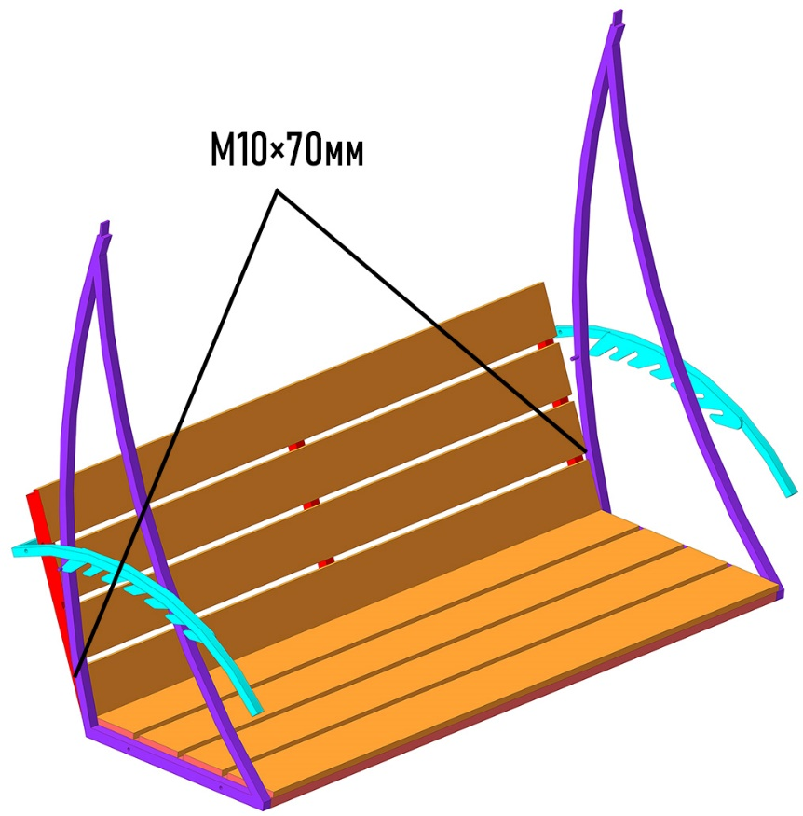
8 Загоняем пластиковые заглушки 25*25 во все проёмы.
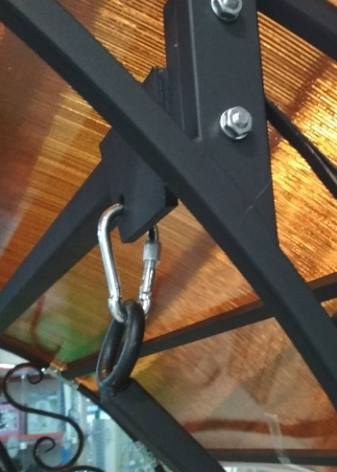

9 Навешиваем каркас к поперечной балке с помощью карабинов.

10 Прикручиваем сотовый поликарбонат к собранным качелям.
